الجمهورية الجزائرية الديمقراطية الشعبية
مديرية التربية لولاية المغير متوسطة المجاهد البار عبد العالي
مستوى الثانية متوسط الموسم الدراسي: 2024/2025
تقويم تشخيصي في مادة رياضيات
الاسم: اللقب : القسم:
التمرين الاول
- أوجد العدد المجهول$x$ في كل حالة
$$x+8=14 ………… ; 6×x=24 …………….. ; 14-x=9 …………….$$
- احسب ما يلي
$$\frac{12}{10}+\frac{5}{10}=……… ; \frac{7}{10}-\frac{50}{100}=…………. ; \frac{8}{10}×\frac{3}{100}=………..$$
- انجز القسمة العشرية التالية
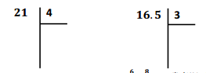
التمرين الثاني
- صنف الأعداد النسبية الأتية في الجدول التالي
$$+3 +2.5 -4.1 +10 -99 +25 -3.3 +155$$
الأعداد نسبية موجبة | الأعداد نسبية سالبة | الأعداد نسبية صحيحة

الجمهورية الجزائرية الديمقراطية الشعبية
مديرية التربية لولاية المغير متوسطة المجاهد البار عبد العالي
مستوى الثانية متوسط الموسم الدراسي: 2024/2025
تقويم تشخيصي في مادة رياضيات
الاسم: اللقب : القسم:
التمرين الاول
- أوجد العدد المجهول$x$ في كل حالة
$$x+8=14 ………… ; 6×x=24 …………….. ; 14-x=9 …………….$$
- احسب ما يلي
$$\frac{12}{10}+\frac{5}{10}=……… ; \frac{7}{10}-\frac{50}{100}=…………. ; \frac{8}{10}×\frac{3}{100}=………..$$
- انجز القسمة العشرية التالية
التمرين الثاني
- صنف الأعداد النسبية الأتية في الجدول التالي
$$+3 +2.5 -4.1 +10 -99 +25 -3.3 +155$$
الأعداد نسبية موجبة | الأعداد نسبية سالبة | الأعداد نسبية صحيحة

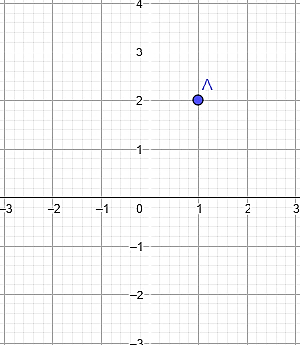
اليك المعلم التالي
- ماهي إحداثيات النقطة $A$
- عين النقطتين $B\left(-2 ,-1\right)$ $C\left(-2 , 2\right)$
- عين النقطة D نطيره نقطة B بالنسبة لمحور
الترتيب

التمرين الثالث
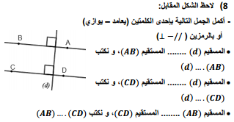

التمرين الرابع

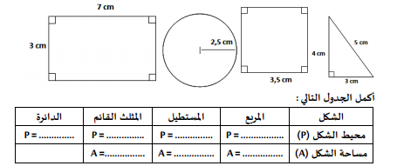
اليك المعلم التالي
- ماهي إحداثيات النقطة $A$
- عين النقطتين $B\left(-2 ,-1\right)$ $C\left(-2 , 2\right)$
- عين النقطة D نطيره نقطة B بالنسبة لمحور
الترتيب

التمرين الثالث

التمرين الرابع

